巴中市巴州区曾口镇佛龙村椿树村片区村庄规划（2020-2035年）

一、项目名称
《巴中市巴州区曾口镇佛龙村椿树村片区村庄规划（2020-2035年）》
二、规划期限
规划期限为2020年-2035年，近期规划至2025年，远期规划至2035年。
三、规划范围
本次村庄规划范围为巴中市巴州区曾口镇佛龙村和椿树村全部国土空间，共计2个行政村，总面积1131.46公顷。

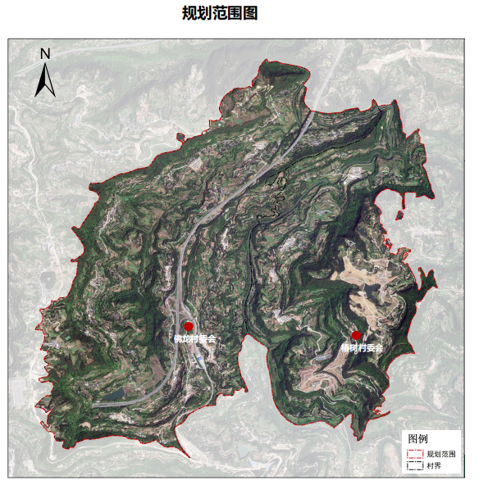
四、目标定位
基于乡村振兴时代背景，依托佛龙村与椿树村优越的区位条件、良好的自然资源禀赋条件，通过构建主题特色鲜明的民宿群落，营造优美的生态景观环境，建设美丽的田园乡村，将其定位为集养生养老、乡村旅游、农耕文化体验、绿色种养殖、自然教育、劳动实践教育、美丽宜居等功能于一体的：农旅体验地 绿色幸福村
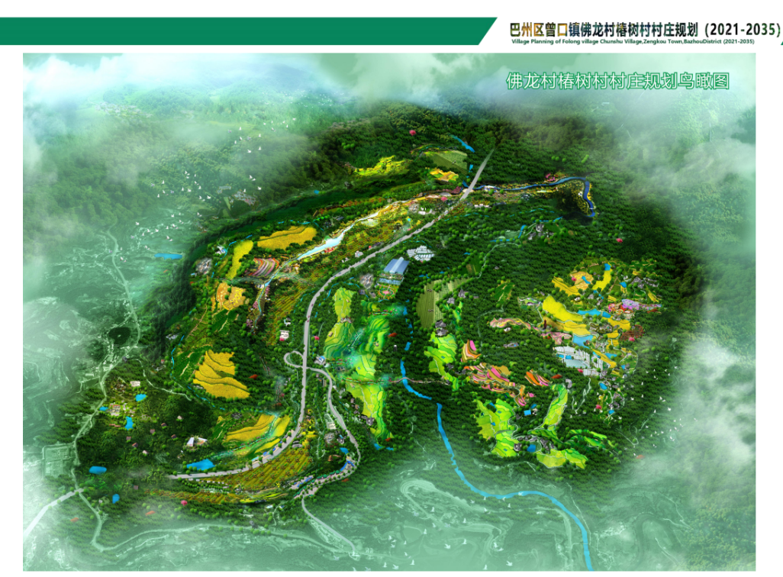

五、底线约束

1.生态红线管控：佛龙村和椿树村村域内无生态保护红线范围用地，村域内共有一般生态用地437.5公顷，其中包括生态功能极重要区域（一般生态空间）40.23公顷，生态功能重要区域（一般生态空间）397.12公顷，主要以灌木林地、乔木林地为主。
2.永久基本农田：根据巴州区三区三线划定成果，佛龙村与椿树村永久基本农田保护规模为457.26公顷。
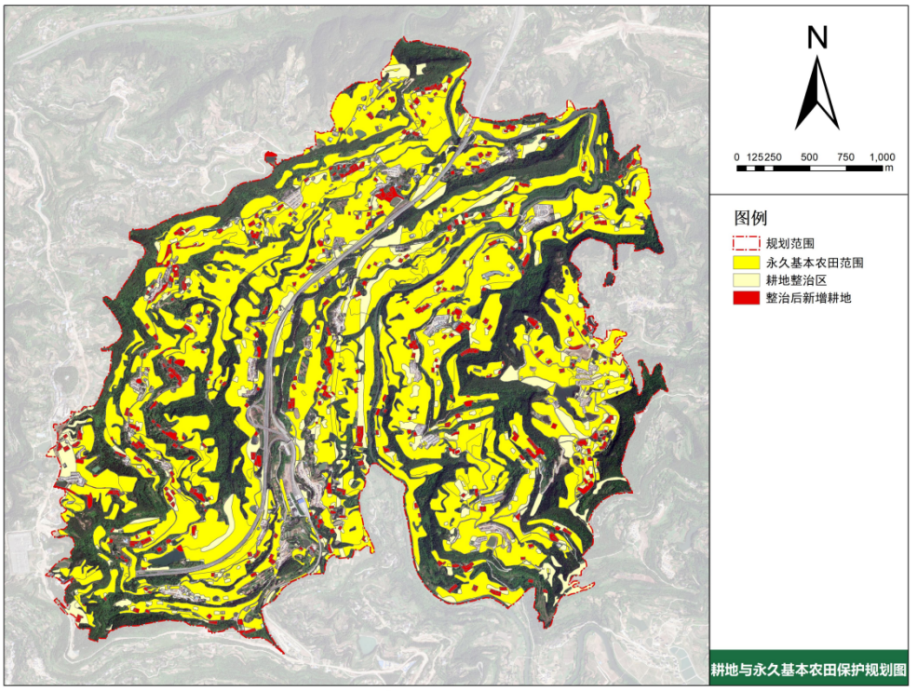

六、道路交通规划
村道建设以改造为主、新建为辅，通过对道路的改造升级以及公共交通的建设加强区域与曾口镇、巴州区城区、周边自然风景区、特别是与高速G85以及兴文新区的互联互通；提升区域内部道路等级，优化道路交通系统，加强各村组之间的联系；完善产业项目内部道路，形成完整的旅游路线。

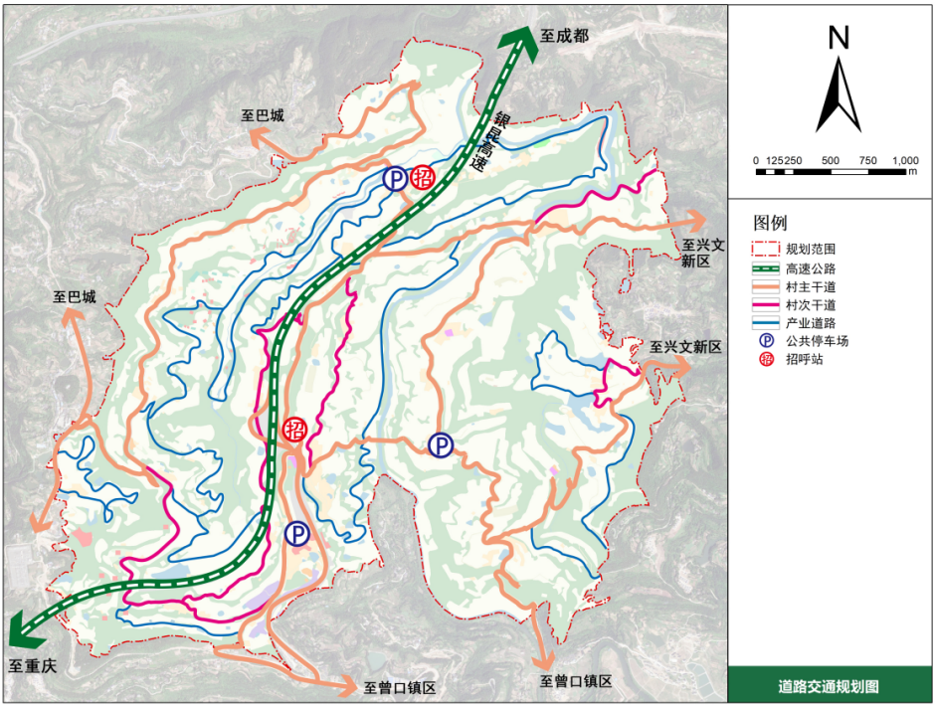

七、国土空间用地格局
在上位规划的指导下，按照《四川省村级规划编制指南》（2021年修订版）要求合理优化国土空间利用结构和布局。
到2035年，规划耕地面积580.52公顷，园地面积5.32公顷，林地面积397.12公顷，草地面积0.05公顷，农业设施建设用地面积21.27公顷，村庄建设用地面积61.63公顷，区域基础设施用地面积24.86公顷，其他建设用地面积0.29公顷，陆地水域面积40.23公顷，其他土地面积0.16公顷。
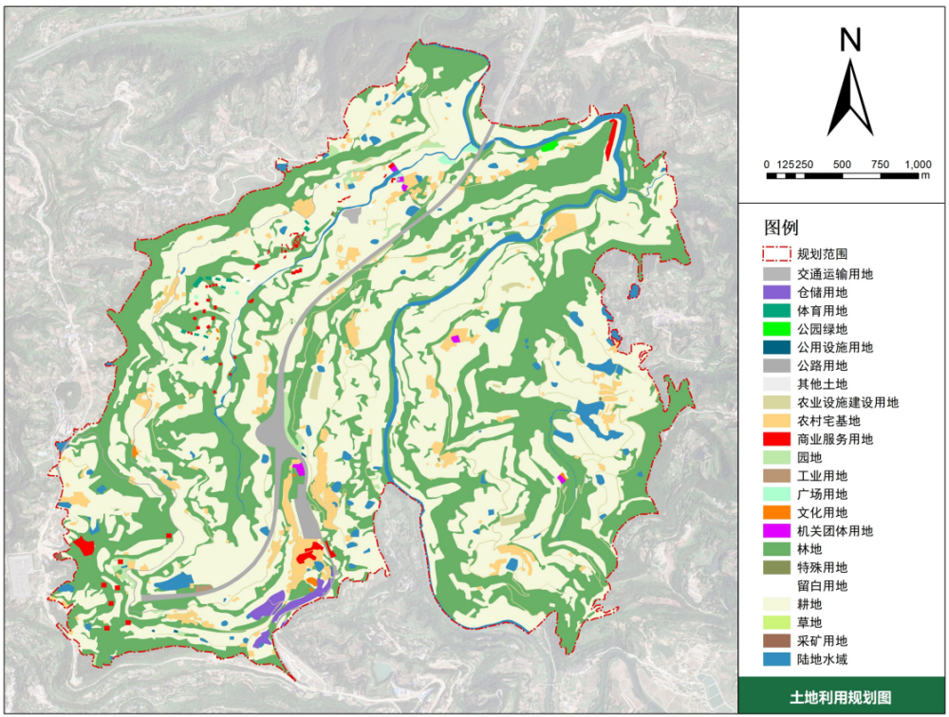
八、产业空间结构
根据佛龙村椿树村乡村旅游资源的空间分布特征以及现状农业产业基础条件基 于交通、区位优势条件与社会经济发展条件，在布局上考虑依托重要交通线， 结合各村社社会经济状况，按照空间邻近性、整体性、系统性、有机性的空间 组织原则，规划形成“一轴两带多片区多点”的产业空间发展结构。
一轴：涧之谷生态农业休闲观光园
两带：绿色种养殖生产带和新型农业体验观光带（东西一三产融合农旅发展带）
多片区：行政文化区、绿色果蔬种植区、农产加工区、优质粮油种植区、康养
产业区、产业配套服务区、产学研融合发展区、中药种植体念区、新型农场体验区
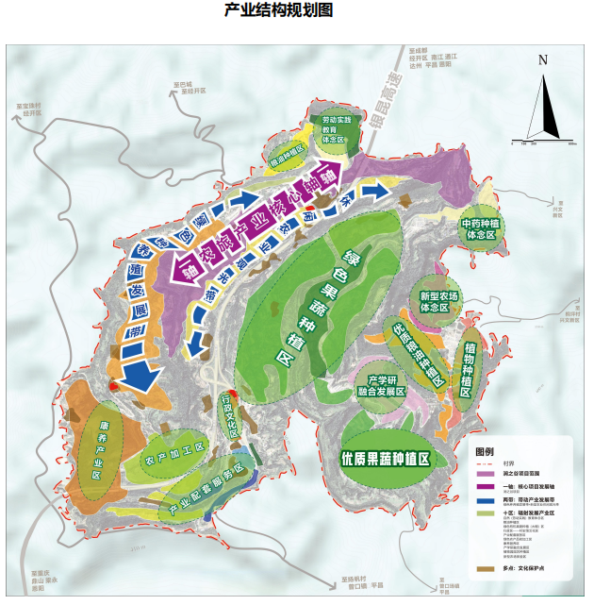
多点：传统村落及农耕文化保护
九、公共服务设施规划
在乡村振兴、城乡融合和精细规划的要求下，佛龙村与椿树村公共服务设施规划通过落实上位规划，分级配置乡村共享共建生活圈，执行《四川省村级规划编制指南》（2021年修订版）的要求，合理配置佛龙村椿树村公共服务设施的规模及设施种类。
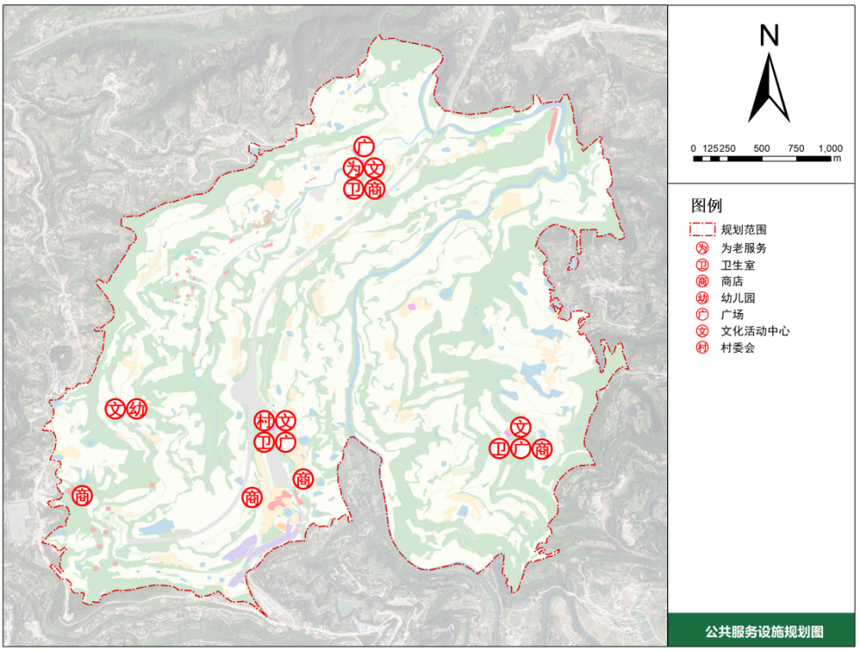

十、聚居点规划
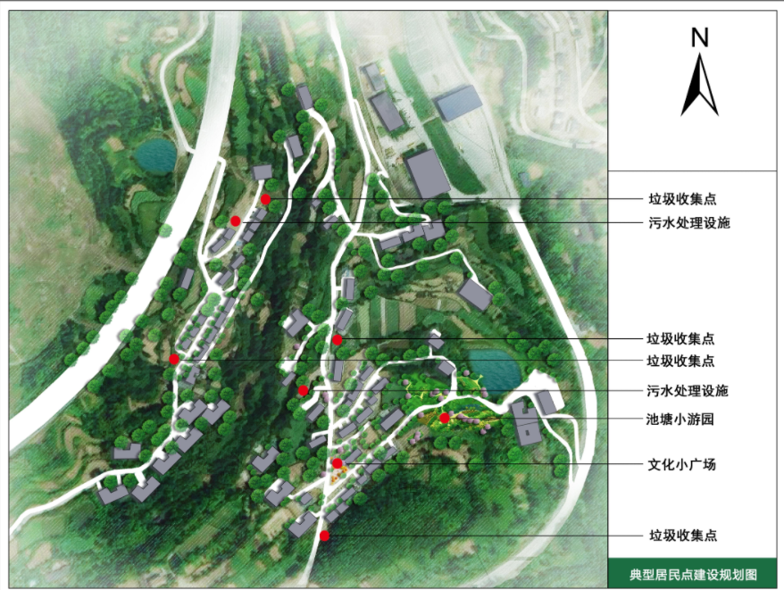
规划严格落实“一户一宅”规定，村民一户只能拥有一处宅基地，每户宅基地面积不得超过150平方米，建筑层数不宜超过4层。宅基地用地禁止占用基本农田，避免占用耕地、天然林地、公益林地。

